TÍN DỤNG CHÍNH SÁCH XÃ HỘI
THÔNG SUỐT VỚI VIỆC SÁP NHẬP CÁC ẤP TRÊN ĐỊA BÀN XÃ

Tính đến 27/07/2026, NHCSXH Bù Đốp được UBND các xã tạo điều kiện và phối hợp cùng các Hội đoàn thể nhận ủy thác tổ chức hơn 70 phiên giao dịch cố định và bổ sung. Qua đó nhằm chuyển tải kịp thời nguồn vốn tín dụng chính sách, giúp cho hộ nghèo, hộ cận nghèo, đối tượng chính sách khác và người dân địa phương ổn định cuộc sống.
Tại các phiên giao dịch, cán bộ NHCSXH Bù Đốp phối hợp với Tổ tiết kiệm và vay vốn, các hội đoàn thể nhận ủy thác (Hội Nông dân, Hội Phụ nữ, Hội Cựu chiến binh, Đoàn Thanh niên) thực hiện thu nợ, giải ngân vốn vay hướng dẫn thủ tục cho vay mới và các nghiệp vụ khác theo đúng quy định. Người dân đến giao dịch được phục vụ nhanh chóng, công khai, hướng dẫn sử dụng vốn hiệu quả, được tuyên truyền về chủ trương, chính sách tín dụng ưu đãi của Nhà nước, nâng cao ý thức trả nợ và gửi tiết kiệm.
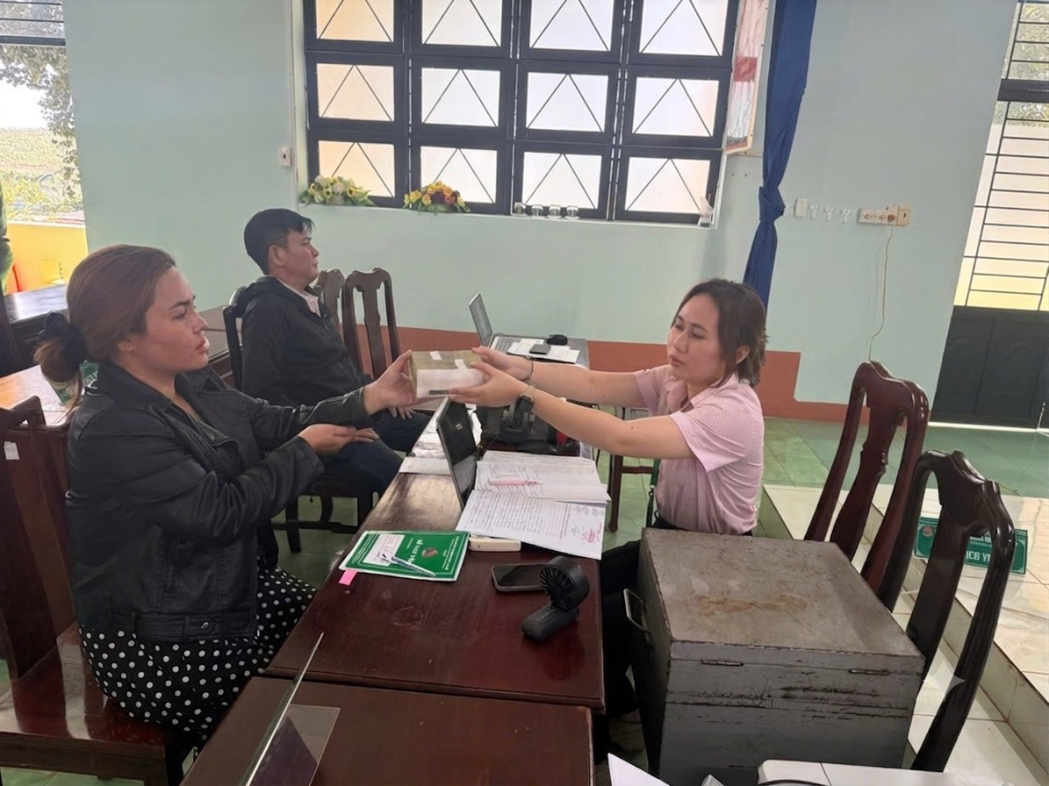
NHCSXH Bù Đốp tổ chức giải ngân tại phiên giao dịch xã
Việc tổ chức các phiên giao dịch định kỳ và các phiên giao dịch bổ sung ngay tại các điểm giao dịch sau khi sáp nhập các ấp trên địa bàn đã giúp người dân tiết kiệm thời gian, chi phí đi lại, tạo điều kiện thuận lợi cho việc tiếp cận nguồn vốn tín dụng chính sách. Qua đó, NHCSXH tiếp tục khẳng định vai trò là công cụ hữu hiệu của Nhà nước trong thực hiện mục tiêu giảm nghèo bền vững, xây dựng nông thôn mới và bảo đảm an sinh xã hội. Đồng thời nâng cao hiệu quả trong công tác quản lý vốn vay, giám sát hoạt động tín dụng chính sách tại cơ sở.
Ông Nguyễn Ngọc Điệp, Giám đốc NHCSXH Bù Đốp cho biết để đảm bảo tín dụng chính sách xã hội được thông suốt trước và sau khi sáp nhập các thôn ấp trên địa bàn, đơn vị cũng đã triển khai đồng bộ các giải pháp không để ảnh hưởng đến người dân tiếp cận nguồn vốn tín dụng chính sách xã hội. Đến 27/7/2026 đơn vị đã giải ngân tổng số tiền là 166.022 triệu đồng cho hơn 2.200 hộ nghèo và các đối tượng chính sách khác được vay vốn. Trong đó: các chương trình tăng cao như: Chấp hành án phạt tù: 1.900 triệu đồng, Giải quyết việc làm 20.206 triệu đồng, chương trình Cấp nước sạch và vệ sinh môi trường nông thôn 33.484 triệu đồng, cho vay chương trình Sản xuất kinh doanh tại vùng khó khăn là 74.684 triệu đồng… dư nợ hiện tại đạt 625.779 triệu đồng/ 8.823 hộ còn dư nợ, tăng 104.106 triệu đồng so với đầu năm.
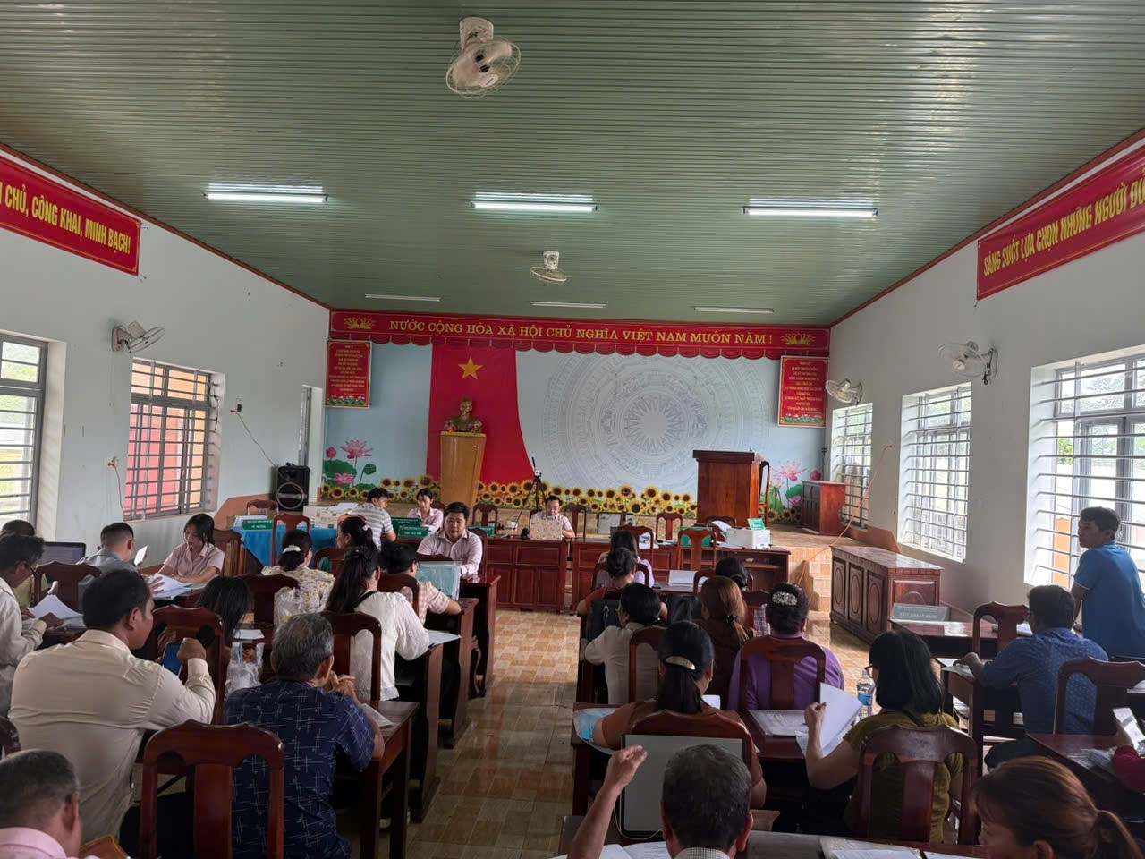
Trong thời gian tới, Phòng giao dịch NHCSXH Bù Đốp sẽ tiếp tục tập trung các nguồn vốn tín dụng chính sách ưu đãi để giải ngân, nhằm sơm giúp cho người dân phát triển sản xuất kinh doanh, giải quyết việc làm, giúp hộ nghèo và các đối tượng chính sách ổn định cuộc sống, vươn lên thoát nghèo góp phần thực hiện chương trình mục tiêu quốc gia, giải quyết việc làm, giảm nghèo bền vững, bảo đảm an sinh xã hội.
Nguồn tin: Ngân hàng Chính sách xã hội Bù Đốp.

